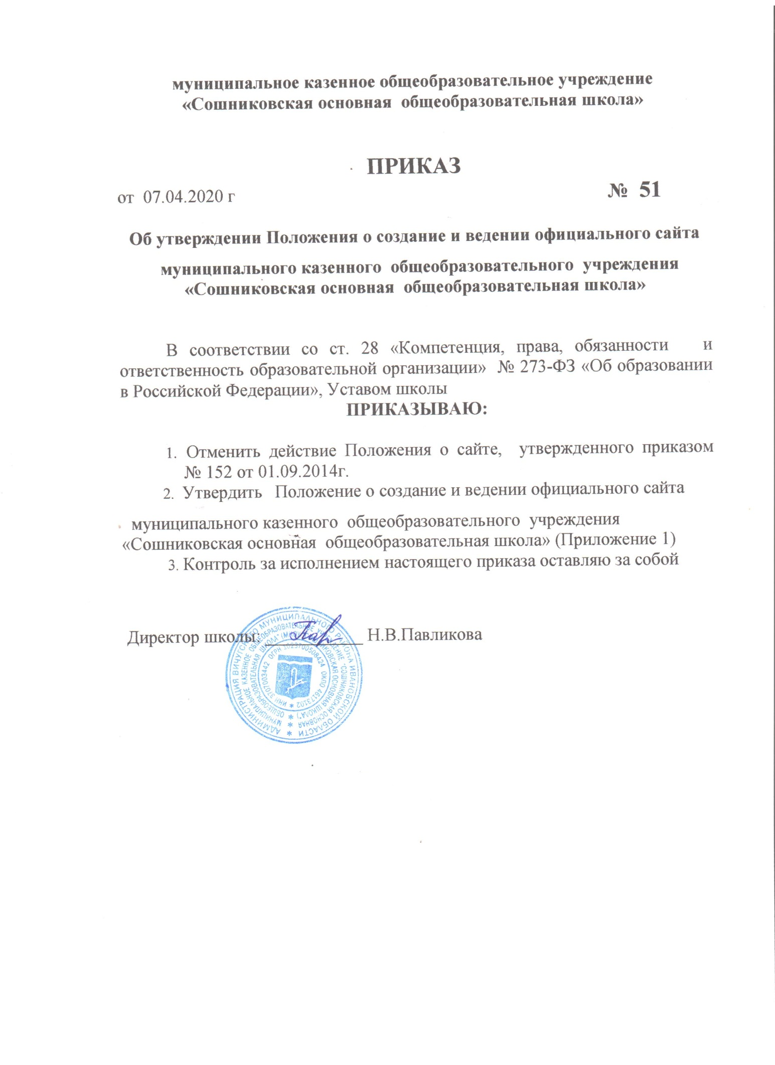

Приложение 1
к приказу № 51
от 07.04.2020г.

ПОЛОЖЕНИЕ
о создании и ведении официального сайта
МКОУ «Сошниковская основная школа»

- Общие положения
1.1. Настоящее Положение разработано в соответствии с Федеральным законом № 273- ФЗ от 29.02.2012г «Об образовании в РоссийскойФедерации» (п.3,21 ст.28, ст.29), с Федеральным законом № 7-ФЗ от 27.07.2006г «О защите персональных данных», 8.11.2010г № 293-Ф3 «О внесении изменений в отдельные законодательные акты Российской Федерации в связи с совершенствованием контрольно-надзорных функций и оптимизацией предоставления государственных услуг в сфере образования», Федеральным законом № 1-ФЗ от 10.01.2002г. «Об электронной цифровой подписи», Федеральным законом № 7-ФЗ от 12.01.1996г. «Онекоммерческих организациях», Постановлением Правительства Российской Федерации от 10.07.2013г. N 582 «Об утверждении правил размещения на официальном сайте образовательной организации в информационно-телекоммуникационной сети «Интернет» и обновления информации об образовательном учреждении», Приказом Минфина РФ от 21.07.2011г № 86н «Об утверждении порядка предоставления информациигосударственным (муниципальным) учреждением, ее размещения на официальном сайте в сети Интернет и ведения указанного сайта», рекомендациями Минобрнауки по предоставлению гражданам - потребителям услуг дополнительной необходимой и достоверной информации о деятельности государственных (муниципальных) дошкольных организаций и общеобразовательных организаций от 18.07.2013г. № 08-950, письмом Департамента образования Ивановской области № 3446 от 19.07.2013г, Уставом Муниципального казенного образовательного учреждения «Сошниковская основная общеобразовательная школа» (далее сокращенное название (по уставу) - МКОУ «Сошниковская основная школа»).
1.2. К одной из компетенций образовательной организации МКОУ «Сошниковская основная школа» в установленной сфере деятельности относится:
- обеспечение создания и ведение официального сайта образовательной организации в информационно-коммуникационной сети «Интернет» (далее - сети «Интернет») (ст.28.п.21 РФ № 273-Ф3)
1.3. Образовательная организация МКОУ «Сошниковская основная школа»формирует открытый и общедоступный информационный ресурс, содержащий информацию о ее деятельности, и обеспечивает доступ к такому ресурсу в круглосуточном режиме посредством размещения его на официальном сайте образовательной организации в сети "Интернет".
1.4. Настоящее Положение определяет порядок предоставления, размещения и обновления на официальном сайте МКОУ «Сошниковская основная школа»(далее – официальный сайт) в сети Интернет информации, за исключением сведений, составляющих государственную и иную охраняемую законом тайну, в целях обеспечения открытости и доступности указанной информации об образовательной организации.
1.5. Предоставление и размещение информации о МКОУ «Сошниковская основная школа»на официальном сайте, а также ведение указанного сайта осуществляется с использованием информационной системы, отвечающей требованиям, установленным настоящим Положением.
1.6. Информация на официальном сайте размещается на русском языке без взимания платы.
1.7. Настоящее Положение может быть изменено и дополнено в соответствии с приказом директора образовательной организации.

2. Информационность открытостьи доступность
2.1. МКОУ «Сошниковская основная школа»обеспечивает открытость и доступность информации, перечень которой определен в п. 2.2, 2.4 данного Положения.
2.2. МКОУ «Сошниковская основная школа»обеспечивает открытость и доступность документов, определенных настоящим пунктом, путем предоставления через официальный сайт электронных копий документов:
а) устава МКОУ «Сошниковская основная школа»;
б) лицензии на осуществление образовательной деятельности (с приложениями);
в) свидетельства о государственной аккредитации (с приложениями);
г) плана финансово-хозяйственной деятельности МКОУ «Сошниковская основная школа»;
д) локальных нормативных актов, предусмотренных частью 2 статьи 30 Федерального закона «Об образовании в Российской Федерации», правил внутреннего распорядка обучающихся, правил внутреннего трудового распорядка, коллективного договора.
2.3. МКОУ «Сошниковская основная школа»формирует и предоставляет через официальный сайт информацию в электронном структурированном виде, в которую включаются показатели сгруппированные по следующим разделам:
1. Сведения об организации:
- общие сведения;
- структура и органы управления образовательной организацией;
- образование (общая информация, образовательная программа, учебный план, итоговая аттестация);
- образовательные стандарты;
- руководство; педагогический коллектив;
- материально-техническое обеспечение и оснащенность образовательного процесса;
- платные образовательные услуги;
- финансово-хозяйственная деятельность;
- вакантные места для приема (перевода).
2. Портфолио школы:
- портфолио школы;
- расписание занятий;
- расписание кружков и секций;
- список учебников;
- методические объединения;
- история школы;
- наши достижения;
- профориентационная работа;
- кабинет здоровья;
- олимпиады, конкурсы, соревнования;
- фотогалерея;
- школьная газета.
3. Документы:
- учредительные документы (устав, лицензия на осуществление образовательной деятельности, свидетельство об аккредитации,информация о государственном (муниципальном) задании на оказание государственных (муниципальных) услуг (выполнение работ) и его исполнении);
- локально-нормативные акты;
- план финансово-хозяйственной деятельности;
- отчет по результатам самообследования;
- публичный отчет;
- предписания;
- договоры о платных услугах;
- программа развития;
- паспорт дорожной безопасности.
4. Моя Россия.
5. Для родителей:
- актуально;
- уполномоченный по правам ребенка;
- первоклассникам;
- выпускникам;
- электронный дневник;
- платные услуги;
- полезные ссылки.
6. Приемная.
2.4. МКОУ «Сошниковская основная школа»предоставляет через официальный сайтинформацию:
1) о дате создания МКОУ «Сошниковская основная школа», об учредителе образовательной организации, о месте нахождения, режиме, графике работы, контактных телефонах и об адресах электронной почты;
2) о структуре и об органах управления МКОУ «Сошниковская основная школа», в том числе: наименование органов управления, адрес официального сайта в сети «Интернет», адрес электронной почты;
3) об уровнях образования, о форме обучения, о нормативном сроке обучения;
4) об описании образовательной программы с указанием наименования и приложением его копии;
5) об учебном плане с приложением его копии;
6) об аннотациик рабочим программам дисциплин с указанием наименования (с приложением копий);
7) о календарном учебном графике с приложением его копии;
8) о реализуемых образовательных программах, с указанием наименования, в том числе о реализуемых адаптированных образовательных программах, учебных предметов, курсов, дисциплин (модулей), практики, предусмотренных соответствующей образовательной программой, а также об использовании при реализации указанных образовательных программ электронного обучения и дистанционных образовательных технологий;
9) о методических и об иных документах, разработанных образовательной организацией для обеспечения образовательного процесса;
10) о численности обучающихся по реализуемым образовательным программам за счет бюджетных ассигнований федерального бюджета, бюджетов субъектов Российской Федерации, местных бюджетов и по договорам об образовании за счет средств физических и (или) юридических лиц;
11) о языках, на которых осуществляется образование (обучение);
12) о федеральных государственных образовательных стандартах, об образовательных стандартах с приложением их копий (при наличии);
13) о руководителе МКОУ «Сошниковская основная школа», его заместителях, в том числе фамилия, имя, отчество, должность, контактные телефоны, адрес электронной почты;
14) о персональном составе педагогических работников с указанием уровня образования, квалификации и опыта работы, в том числе фамилия, имя, отчество, занимаемая должность, преподаваемые дисциплины, ученая степень (при наличии), ученое звание (при наличии), наименование направления подготовки и (или) специальности, данные о повышении квалификации и (или) профессиональной переподготовке (при наличии), общий стаж работы, стаж работы по специальности;;
15) о материально-техническом обеспечении образовательной деятельности (в том числе о наличии оборудованных учебных кабинетов, объектов для проведения практических занятий, библиотек, объектов спорта, средств обучения и воспитания, в том числе приспособленных для использования инвалидами и лицами с ограниченными возможностями здоровья;обеспечение доступа в здания образовательной организации инвалидов и лиц с ограниченными возможностями здоровья;условия питания обучающихся, в том числе инвалидов и лиц с ограниченными возможностями здоровья;условия охраны здоровья обучающихся, в том числе инвалидов и лиц с ограниченными возможностями здоровья;доступ к информационным системам и информационно-телекоммуникационным сетям, в том числе приспособленным для использования инвалидами и лицами с ограниченными возможностями здоровья;электронные образовательные ресурсы, к которым обеспечивается доступ обучающихся, в том числе приспособленные для использования инвалидами и лицами с ограниченными возможностями здоровья;наличие специальных технических средств обучения коллективного и индивидуального пользования для инвалидов и лиц с ограниченными возможностями здоровья);
16) о количестве вакантных мест для приема (перевода) по каждой образовательной программе (на места, финансируемые за счет бюджетных ассигнований федерального бюджета, бюджетов субъектов Российской Федерации, местных бюджетов, по договорам об образовании за счет средств физических и (или) юридических лиц);
17) о наличии и об условиях предоставления обучающимся стипендий, мер социальной поддержки;
18) о наличии общежития;
19) об объеме образовательной деятельности, финансовое обеспечение которой осуществляется за счет бюджетных ассигнований федерального бюджета, бюджетов субъектов Российской Федерации, местных бюджетов, по договорам об образовании за счет средств физических и (или) юридических лиц;
20) о поступлении финансовых и материальных средств и об их расходовании по итогам финансового года;
21) о трудоустройстве выпускников;
22) отчета о результатах самообследования;
23) документа о порядке оказания платных образовательных услуг, в том числе образца договора об оказании платных образовательных услуг, документа об утверждении стоимости обучения по каждой образовательной программе;
24) предписания органов, осуществляющих государственный контроль (надзор) в сфере образования, отчеты об исполнении таких предписаний;
25) телефоны «горячих линий», адреса электронных приемных, других ресурсов, имеющихся в субъекте Российской Федерации (муниципальном образовании),которыми могут воспользоваться обучающиеся, их родители (законные представители),ссылку на официальные сайты Министерства просвещения Российской Федерации и Министерства науки и высшего образования в сети "Интернет";
26) иную информацию, которая размещается, опубликовывается по решению МКОУ «Сошниковская основная школа»и (или) размещение, опубликование которой являются обязательными в соответствии с законодательством Российской Федерации.

3. Порядок размещения и обновления информации на официальном сайте
3.1. Информация размещается на официальном сайте в текстовой и (или) табличной формах, а также в форме фотографий, копий документов в соответствии с требованиями к структуре официального сайта и формату представления информации, установленными Федеральной службой по надзору в сфере образования и науки и иными органами исполнительной власти, осуществляющим функции по выработке государственной политики и нормативно-правовому регулированию в сфере бюджетной, налоговой, страховой, валютной, банковской и образовательной деятельности.
3.2. Структурированная информация о МКОУ «Сошниковская основная школа»согласуются с директором и электронные копии документов, предоставляемые через официальный сайт, подписываются директором в соответствии с законодательством Российской Федерации.
3.3. Информацию размещает ответственный за официальный сайт и (или) лицо, назначенное распоряжением директора МКОУ «Сошниковская основная школа».
3.4. Информация размещается на официальном сайте только после согласования с директором МКОУ «Сошниковская основная школа»в письменной или устной форме.
3.5. Сведения, указанные в данном положении, обновляются МКОУ «Сошниковская основная школа»не позднее 10 рабочих дней после их изменений.
3.6. Информация, указанная в данном положении, размещается на официальном сайте в текстовой и (или) табличной формах, а также в форме копий документов в соответствии с требованиями к структуре официального сайта и формату представления информации, установленными Федеральной службой по надзору в сфере образования и науки.
3.7. Директору образовательной организации предоставляют информацию в разделы «Документы» «Режим работы», «Платные услуги» в соответствии с требованиями законодательства Российской Федерации.
3.8. Заместитель директора по воспитательной работе предоставляет информацию в разделы «Моя Россия», «Школьная газета», «Фотогалерея», «Наши достижения», «Конкурсы и соревнования» и другие разделы, связанные с воспитательной работой в образовательной организации, в течение учебного года. Срок предоставления информации в раздел «Расписание кружков и секций» - начало учебного года.
3.9. Заместитель директора по учебно-воспитательной работе предоставляет информацию в разделы «Педагоги», «Наши достижения», «Олимпиады», «ФГОС», «Родителям первоклассников, выпускников», «Итоговая аттестация» и другие разделы, связанные с учебной работой в образовательной организации, регулярно в течение учебного года. Срок предоставления информации в разделы «Учебный план», «Расписание занятий» - начало каждого учебного года.
3.10. Руководитель школьного музея предоставляет информацию в разделы «Моя Россия», «История школы» в течение учебного года.
3.11. Ответственный за школьный центр здоровья предоставляют информацию в разделы «Кабинет здоровья» и другие разделы по вопросам здоровьесбережения в течение учебного года.
3.12. Завхоз предоставляют информацию в раздел «материально-техническое обеспечение и оснащенность образовательного процесса», «Финансово-хозяйственная деятельность». Срок предоставления информации - начало каждого учебного года.
3.13. Уполномоченный по правам ребенка в образовательной организации предоставляют информацию в раздел «Уполномоченный по правам ребенка». Срок предоставления информации – в течение учебного года.
3.14. Библиотекарь образовательной организации предоставляют информацию в раздел «Список учебников» и «материально-техническое обеспечение и оснащенность образовательного процесса». Срок предоставления информации - начало каждого учебного года.
3.15. Руководители МО предоставляют информацию в раздел «Методические объединения». Срок предоставления информации – в течение учебного года.
3.16. При размещении информации на официальном сайте и ее обновлении обеспечивается соблюдение требований законодательства Российской Федерации о персональных данных.
3.17. Технологические и программные средства, которые используются для функционирования официального сайта МКОУ «Сошниковская основная школа»должны обеспечивать:
а) доступ к размещенной на официальном сайте информации без использования программного обеспечения, установка которого на технические средства пользователя информации требует заключения лицензионного или иного соглашения с правообладателем программного обеспечения, предусматривающего взимание с пользователя информации платы;
б) защиту информации от уничтожения, модификации и блокирования доступа к ней, а также иных неправомерных действий в отношении нее;
в) возможность копирования информации на резервный носитель, обеспечивающий ее восстановление;
г) защиту от копирования авторских материалов.

